ОХРАНА ЗДОРОВЬЯ ДЕТЕЙ
в МДОАУ «Детский сад №5 «Буратино» п Новосергиевка»

Вопросы охраны здоровья детей, формирование культуры здоровья и мотивации ЗОЖ являются одним из важнейших направлений деятельности нашего дошкольного учреждения, так как сад с приоритетным физическим развитием воспитанников.
Медицинское обслуживание детей обеспечивает медсестра. При поступлении ребёнка в результате индивидуальной беседы с родителями выясняются индивидуальные особенности условий жизни ребёнка, состояние здоровья. По мере необходимости устанавливается щадящий режим, неполный день пребывания в ДОУ.

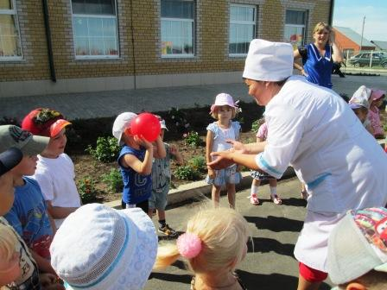

В течение года проводится анализ посещаемости и заболеваемости детей с обсуждением на педсоветах, устанавливаются причины заболеваемости и меры по их устранению.
В ДОУ соблюдаются правила по охране труда, обеспечивается безопасность жизнедеятельности сотрудников и воспитанников, своевременно проводятся инструктажи по ОТ и ТБ.
В детском саду соблюдаются санитарно-гигиенические условия - это питьевой, световой, тепловой воздушный режимы. Созданы условия для питания детей. В ДОУ организовано трёхразовое питание согласно 10-дневному меню, разработанному на основе физиологических потребностей в пищевых веществах и норм питания. В меню представлены разнообразные блюда, исключены их повторы. Организуется второй завтрак из соков и фруктов.
В ДОУ созданы необходимые условия для обеспечения воспитательно-образовательного процесса и сохранения здоровья ребёнка, имеются:
-спортивный зал,

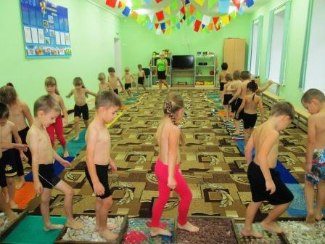

спортивная площадка со спортивным оборудованием,
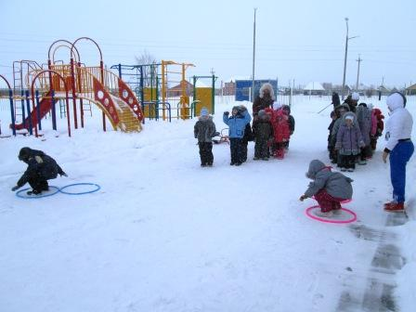
футбольное поле, тропа здоровья,
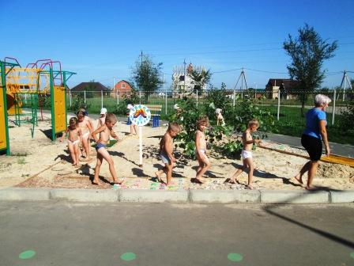
спортивный городок,
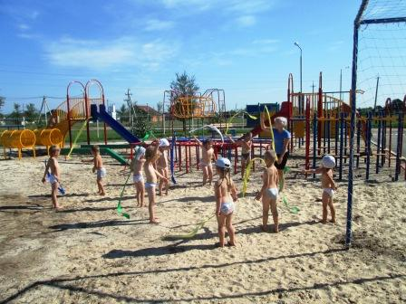

-тренажёры,
-мягконабивное спортивное оборудование,
-баскетбольная площадка,
-каждая группа имеет свой уличный игровой комплекс, веранды,
-на территории ДОУ оборудован пешеходный уголок безопасности,

-рядом с ДОУ находится оборудованный спортивный корт,
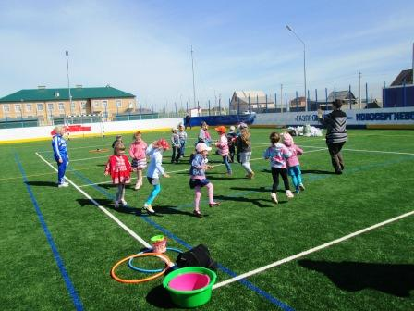

-в группах расположены физкультурные уголки,
- имеются медицинский кабинет, изолятор,
-в настоящее время с детьми занимается логопед из ДДТ,
-один раз в неделю, в пятницу дети посещают бассейн
В течение года с детьми проводятся различные виды физкультурной работы: физминутки, гимнастика /утренняя, бодрящая, дыхательная, пальчиковая/,

гимнастика пробуждения
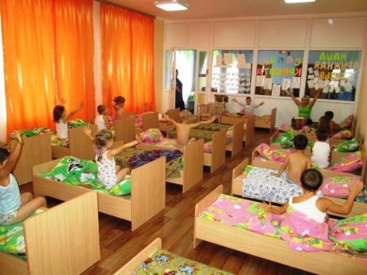
дни Здоровья, спортивные праздники и досуги, спартакиады, олимпийские игры, зарница,

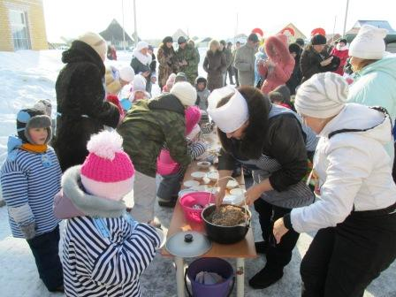

лыжный кросс
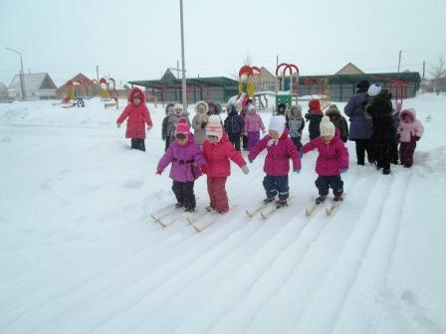

Во всех возрастных группах создана среда для активизации двигательной деятельности дошкольников в течение дня – уголки здоровья, способствующие становлению ценностей ЗОЖ. На физкультурных занятиях осуществляется дифференцированный подход к детям: при определении нагрузок учитывается уровень физической подготовленности и здоровья ребёнка. Занимается с детьми педагог с высшей категорией. В каждой группе имеются «Листы здоровья», в которых отражаются: группа здоровья, антропометрические данные, хронические заболевания.
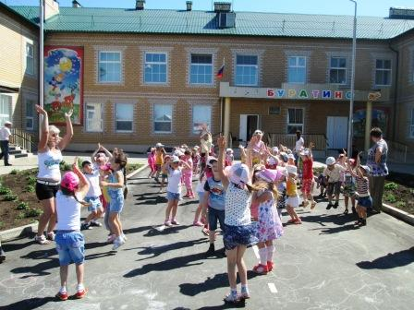
Особое внимание уделяется двигательной активности детей. Помимо организованных видов занятий по физической культуре в режиме дня дошкольников значительное место отведено самостоятельной деятельности. Ежедневно в каждой группе –
оздоровительная ходьба и оздоровительный бег на прогулке
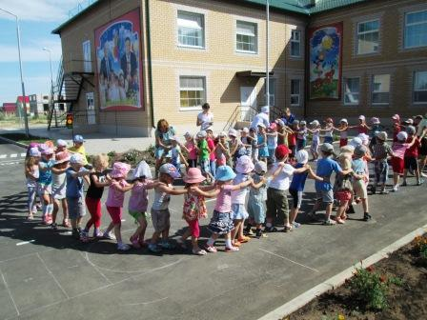
В детском саду к работе с воспитанниками групп привлекаются:
-музыкальный руководитель
-инструктор по физической культуре
-медсестра
-логопед
В течение года в ДОУ:
-гибкий режим дня
-ежедневная гимнастика, физкультурные занятия, подвижные игры, физкультурные досуги,
дорожки здоровья,

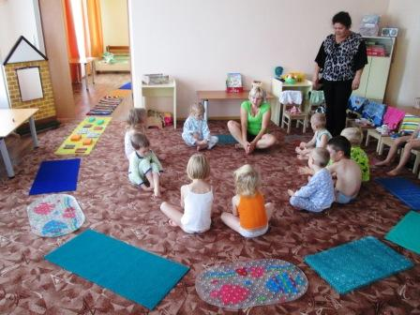

-массаж,

-дыхательная гимнастика,
- витаминизация третьих блюд,
-закаливающие мероприятия
